第一步远程桌面连接：

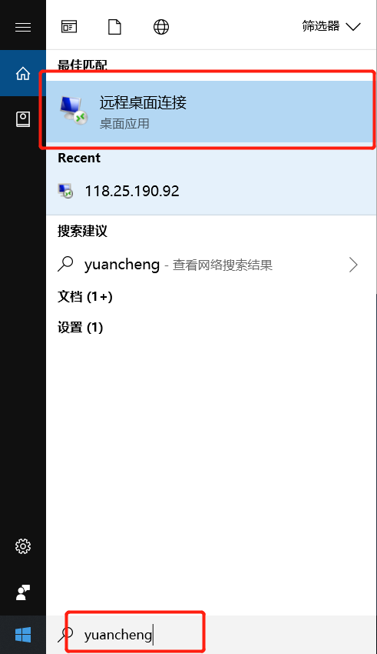

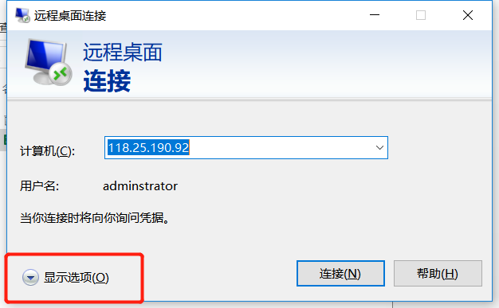

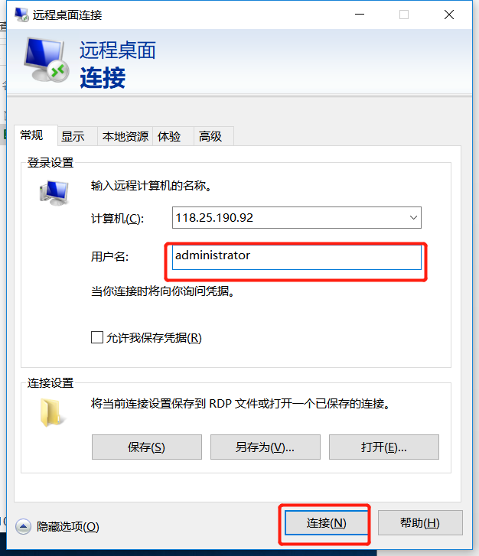

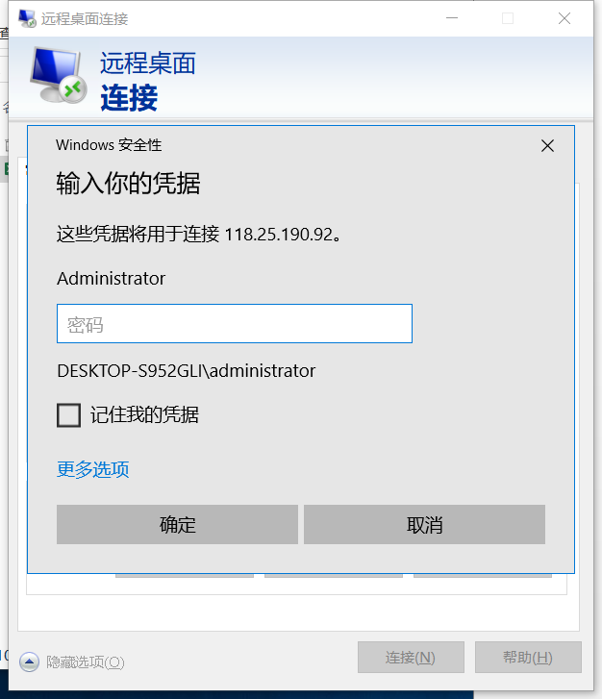

第二：打开VisualSVN Server,右键单击Users===》CreateNew User==》用户名，密码

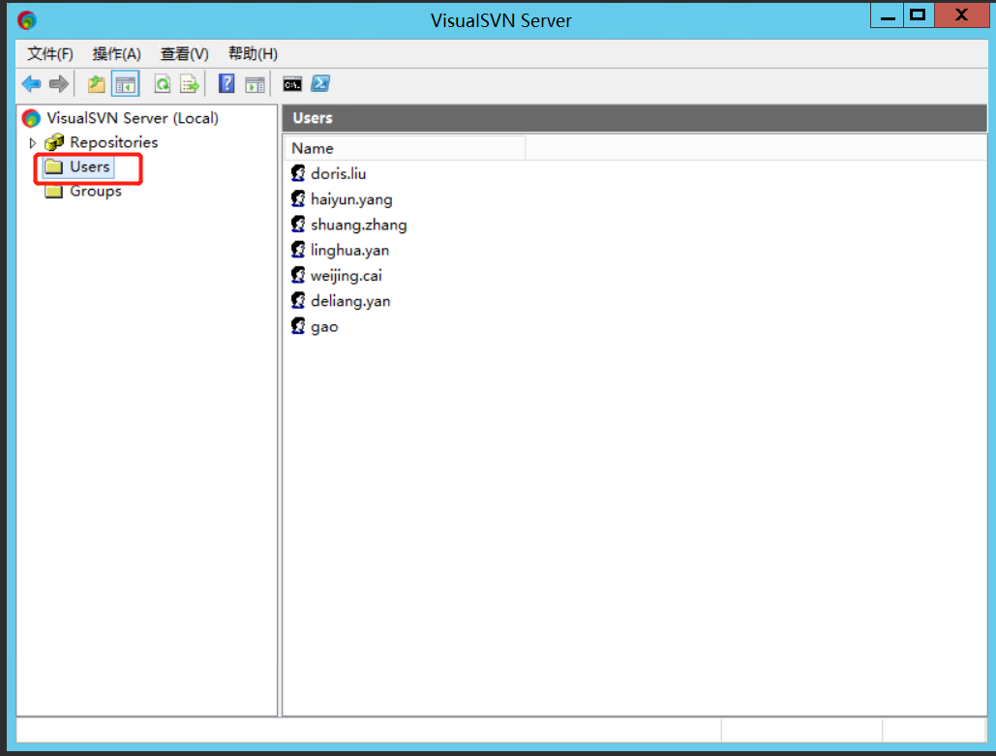

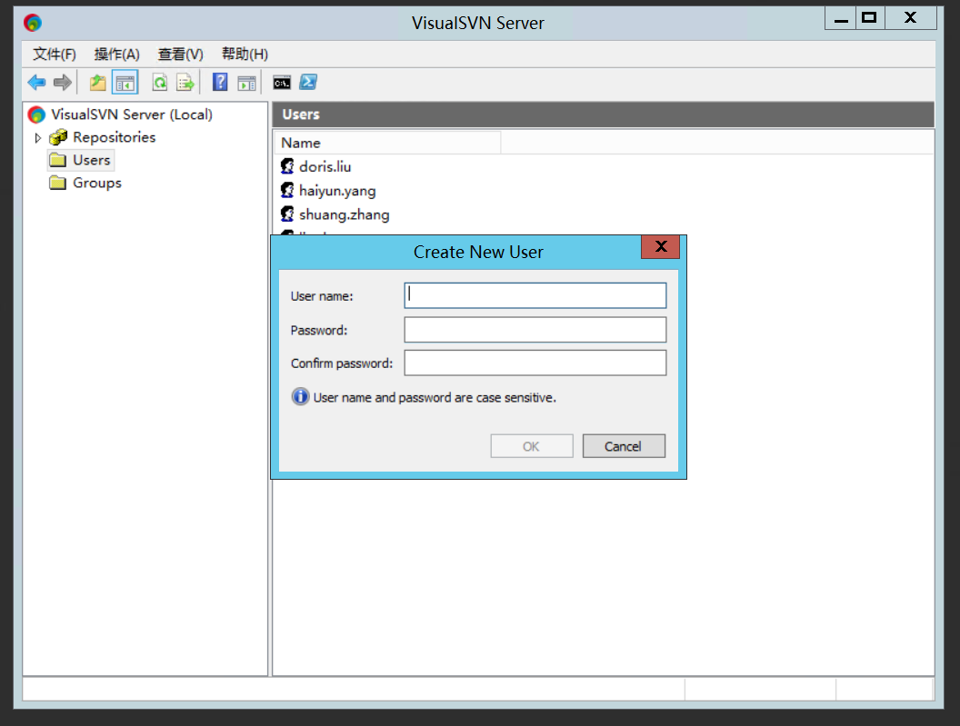

第三步：设置文件权限，选择文件，选择用户(一定要设置权限，否则后边无法访问)

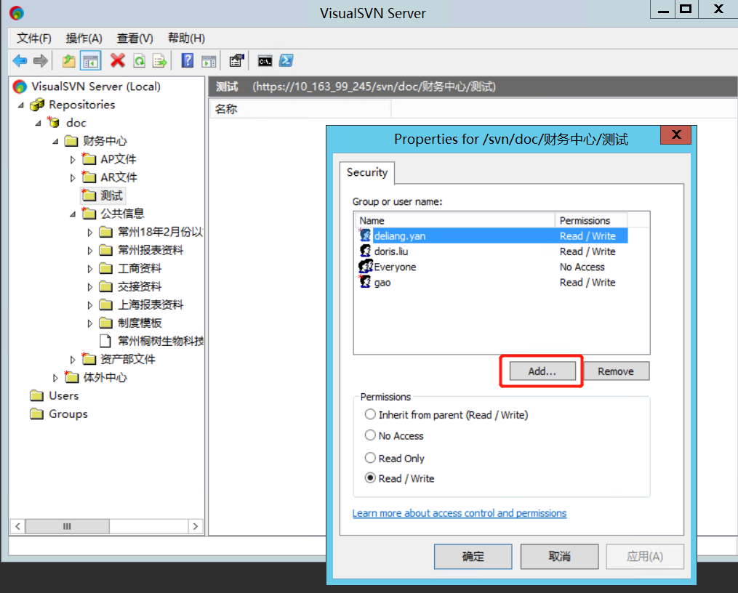

接下来就行了，是在用户端安装TortoiseSVN-1.8.1.24570-x64-svn-1.8.1,

一路next,就行了。

第一步：选择一个盘符（C，D，E）都可以，新建一个文件夹，打开文件夹，右键单击SVNCheckout

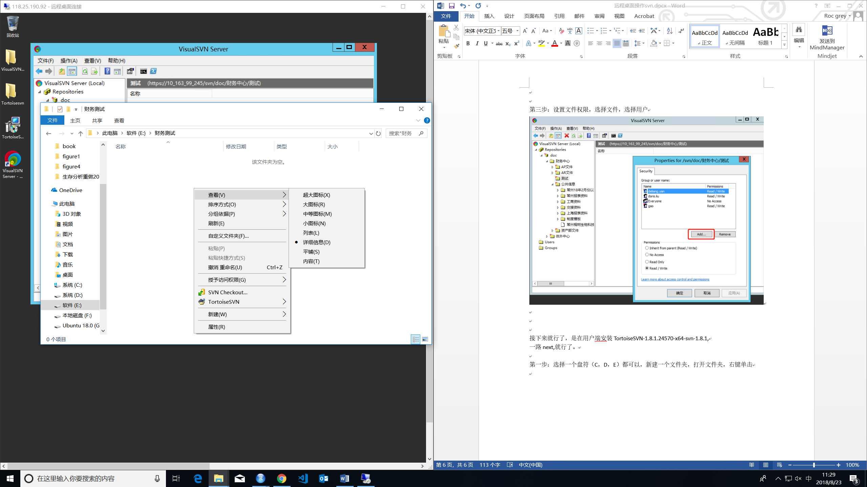

选择SVNCheckout

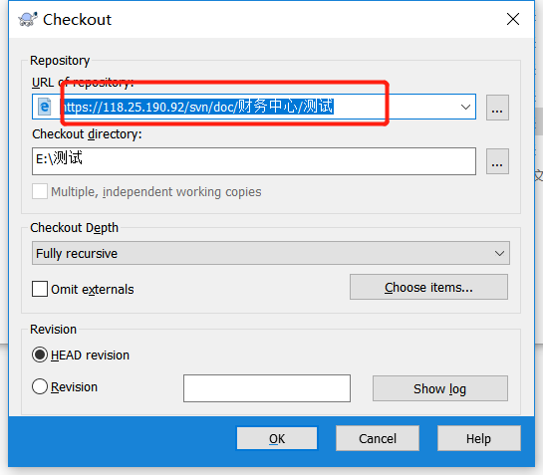

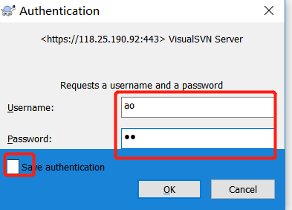

然后就可以操作了：每次操作前 先update, 操作过程 ，再update，最后commit,就提交了

Commit,选中要上传的文件，即便delete,也要再次commit,才能生效

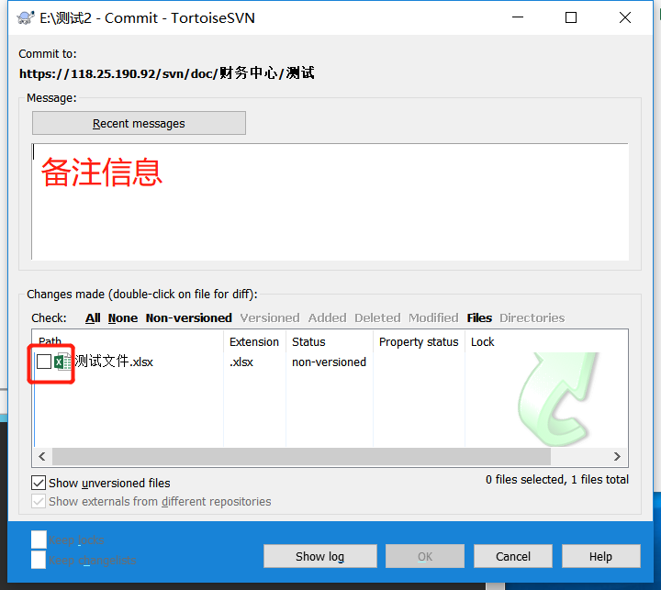

如果在原文件修改的话，只要文件名没变，再次提交就可以了，假如文件名变了的话，相当于新文件，需要重新提交。